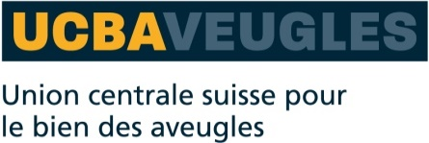 | Marketing et communication

Texte pour le site web / les médias sociaux
Action « A table en situation de surdicécité » en mai 2025

Découvrez ce que l’on ressent quand on mange sans voir ni entendre ! Comment savoir où se trouve quoi dans l'assiette ? Est-ce que la nourriture a le même goût ou un goût plus prononcé ?

Les étudiantes, les étudiants et le personnel d'institutions et de centres de formation du domaine médico-social font l'expérience d'eux-mêmes: Pendant les semaines d’action en mai 2025, à l'occasion de la Journée de la surdicécité (27 juin), des lunettes en carton qui simulent un fort handicap visuel et des protections auditives leur seront également remises. Ils expérimenteront ainsi comment on mange quand on a une atteinte cumulée de la vue et de l’ouïe.

Nous collaborons avec des organisations dédiées au soutien des personnes atteintes de surdicécité en faveur de leur inclusion. Plus d'informations sur l'action de Deafblind Inclusion, l'Action FRSA, la Fondation Tanne, l’organisation Taubblinden-Hilfe et l'UCBA : https://www.journee-surdicecite.ch/

